标题：2026年上海美博会China Beauty Expo时间定档

2026年中国美容博览会（CBE上海美博会）精彩回顾：青蛙王子以"天生玩家"引领儿童洗护新潮流

展会基本信息
- **展会时间**：2026年5月12日-14日（09:00-17:00，14日提前至16:00闭馆）
- **展会地点**：上海新国际博览中心
- **展会规模**：
- 展览面积：23万㎡
- 参展企业：3500+家（来自80+国家和地区）
- 专业买家：53万+
- 同期活动：200+场
主办方 上海百文会展有限公司 李经理 183-0174-0328 V
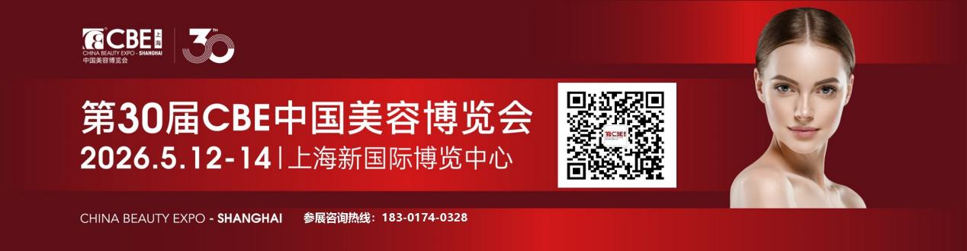
展商资讯

青蛙王子展台亮点
1. **主题设计**：
- 以"天生玩家"为主题，打造充满童趣的夏日海滩氛围
- 特色装置：巨型"青蛙王子"、"萝卜妮"和"大嘎"玩偶
- 互动体验：设置"人生四格"主题摄影自拍区，赠送限量版文创周边

2. **新品发布**：
- **防晒摇摇乳**：
- 纯物理防晒配方，三重防护
- dujia光学黑科技瓶盖（遇紫外线变色）
- 水润成膜技术，清爽不油腻
- **水霜**：
- 1小时快速补水，24小时长效锁水
- 沁爽果冻质地，5分钟降温8℃
- **倍润系列升级版**：
- 4D神经酰胺配方，1:1:1复刻婴儿皮脂膜
- 添加龙胆精华和坚果籽油
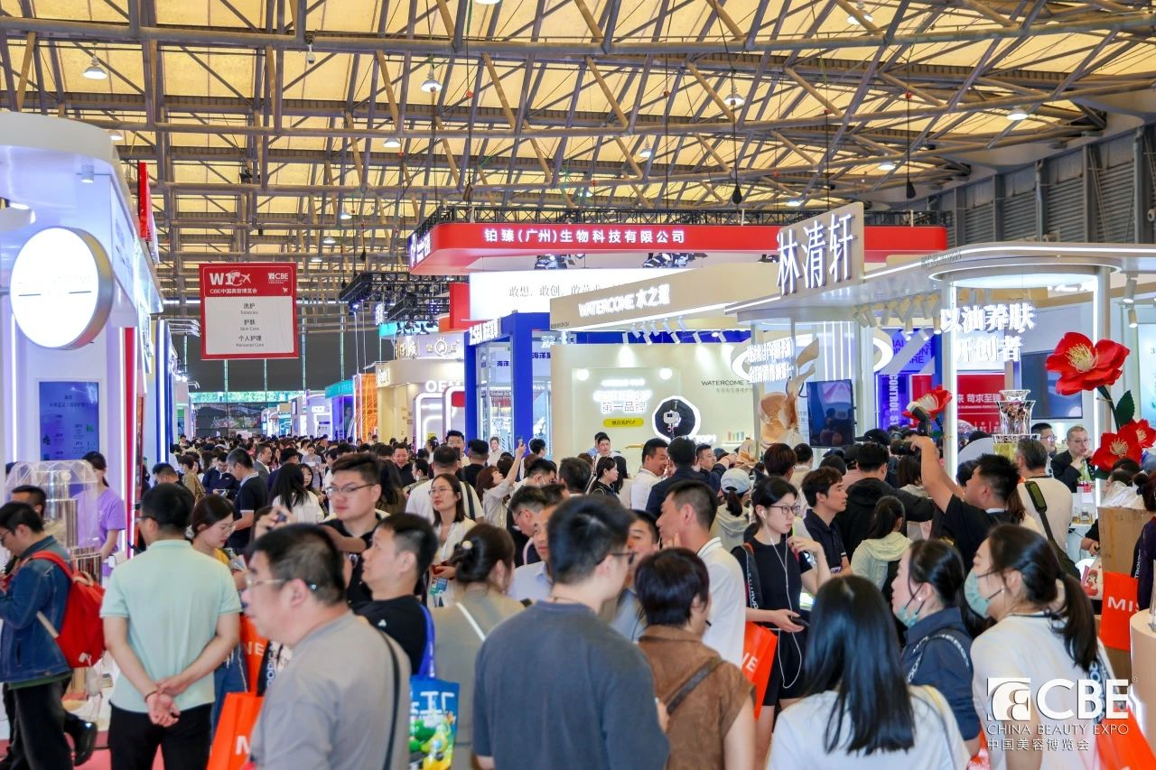
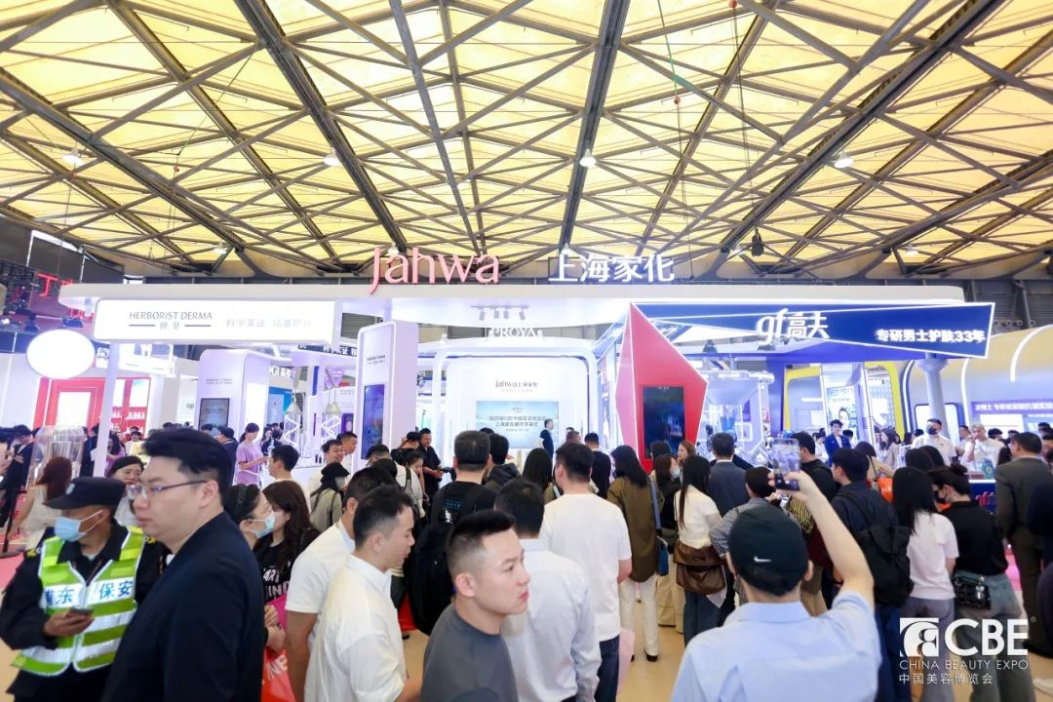
3. **IP战略**：
- 全新联名：携手小马宝莉推出联名系列
- 多品牌矩阵：展示無由xLINE FRIENDS青少年系列

4. **荣誉奖项**：
- 再次荣获"CBE美妆好品牌"称号
- 巩固"中国儿童安全洗护用品lingdaozhe"地位

#### 行业影响与未来展望
青蛙王子通过本次展会：
- 强化了"安全、童真、快乐"的品牌理念
- 展示了创新研发实力（如紫外线感应技术）
- 拓展了IP合作版图（新增小马宝莉联名）
- 完善了产品矩阵（覆盖婴幼儿到青少年）

未来，品牌将继续秉持"一切为了孩子健康快乐成长"的使命，推动儿童洗护行业向更安全、更有趣、更创新的方向发展。

展会花絮
展会期间，青蛙王子展台成为人气打卡点，吸引众多专业买家和观众驻足体验。特别是紫外线感应防晒霜和清凉水霜的现场演示，让参观者直观感受到产品的创新科技和实用功效。

以下是 2026 年第 30 届中国美容博览会的报名流程相关信息：

参展商报名流程
联系客户经理：提交参展需求预登记，填写企业相关信息、参展产品类别等内容，提交后获取展位图。
选位预订：主办方提供展位分布图，参展商根据自身需求和预算进行选位预订。
签订合同：确认展位后，与主办方签订《参展合同》，明确双方的权利和义务，包括展位费用、参展面积、展会时间、展会规则等条款。
支付费用：双方签约后，参展商需将参展费汇入组委会指定账户。缴费完成后，主办方开具发票。
提供资料：参展商向主办方提供企业相关资料，如企业介绍、产品图片、宣传视频等，用于会刊及网络宣传，以提高企业和产品的曝光度。
展位安排：展位安排以 “先申请、先付款，先安排” 为原则，组委会有权对少量展位予以调整。参展商需关注主办方的展位安排通知，了解自己的展位位置和周边布局。

观众报名流程
实名预登记：进馆前，需提前完成实名预登记，以便快速入场。可以通过 CBE 官网或官方微信公众号进行预登记。
购票：本届展会须实名制购票入场，展会票价为 100 元。提前进行实名预登记可能享受限时免票优惠（具体优惠截止时间请以官方发布为准）。
现场签到：携带本人身份证，在展会现场签到入场。

联系方式：展会管理机构-上海百文会展有限公司

